Первый урок 2017-2018 учебного года в 8 классе

(классный час)

Тема «Любите то, что учите, и учитесь тому, что любите!»

Дата проведения:01.09.2017
Класс:8
Учитель: Хабуда Наталья Викторовна
Цель: развитие осознанного отношения к учебе; формирование положительной мотивации к самообразованию и самоопределению.
Задачи:
- формирование у обучающихся понятия важности выбора профессии;
• формирование у обучающихся осознания необходимости получить глубокие и прочные знания школьного курса;
• развитие способностей самостоятельно приобретать новые знания, вырабатывать профессиональные навыки и умения;
• развитие у обучающихся стремления к активному участию в образовательном процессе; целеустремленности в выполнении учебных задач;
• воспитание у обучающихся добросовестного отношения к процессу и результату своей работы;
- воспитывать правильную гражданскую позицию;
- стимулировать процесс самопознания, самовоспитания

Ход классного часа

Вот и стали мы на год взрослее! Каникулы позади, а впереди еще один учебный год. Каким он будет для всех, зависит только от вас, от вашего стремления получить новые знания, навыки и умения их применить в своей будущей профессии. Ведь от вашего сегодняшнего понимания будущего зависит вся ваша дальнейшая жизнь.
«…Ты должен найти то, что любишь. И найти свою любимую работу так же необходимо, как и своего любимого человека. Работа будет занимать очень большую часть твоей жизни, и единственный способ получать настоящее удовлетворение от работы – это делать ее превосходно, осознавая это. А единственный способ делать свою работу превосходно – это любить ее. Если ты еще не нашел свое любимое дело, продолжай искать. Не прекращай поиски, пока не найдешь. Как и во всем остальном, к чему лежит сердце, ты сразу поймешь, что нашел то, что искал. И как в любых прекрасных взаимоотношениях, твоя увлеченность работой будет со временем только увеличиваться. Так что, ищи и не успокаивайся, пока не найдешь.» – Стив Джобс – основатель Apple,
легендарный инноватор и предприниматель.
Человек по - настоящему счастлив лишь тогда, когда он занимается любимым делом: делает то, что любит; делает то, что умеет; делает то, что нужно людям; и, конечно-же, делает то, за что хорошо платят. У каждого человека должен быть свой ИКИГАЙ. Что это такое и как его найти? (и нужно ли)
(Беседа по рисунку)

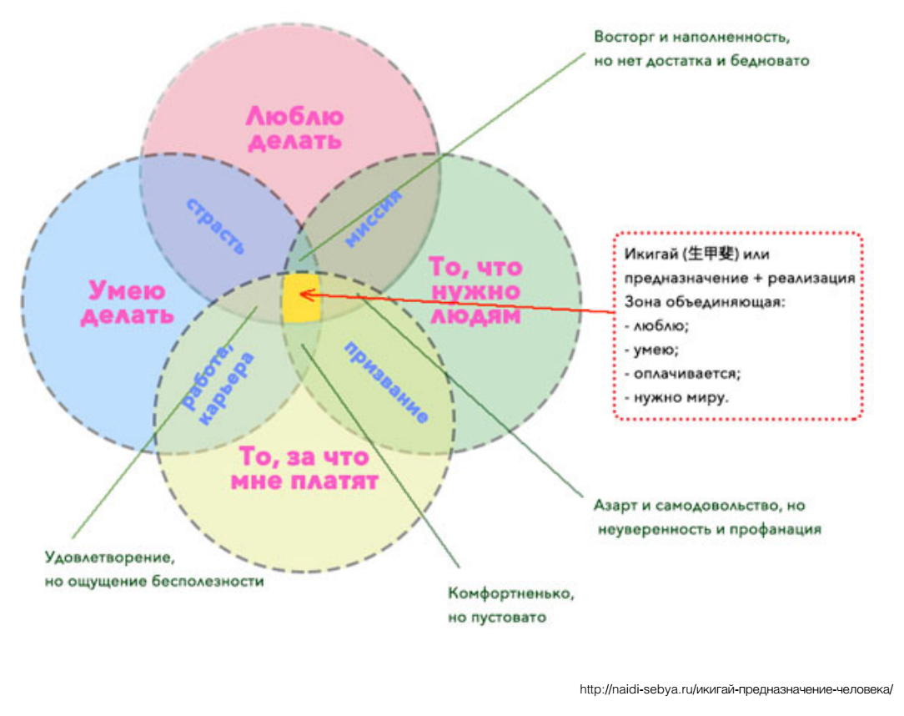 Всегда ли можно найти ИКИГАЙ?
ИКИГАЙ – это образ жизни каждого. Если ты нашёл свой икигай, то можно утверждать, что ты по- настоящему счастливый человек.
Итак, сейчас каждый из вас попробует найти свой икигай =предназначение+ реализация. Другими словами – это образ жизни каждого человека.
Образ жизни - это совокупность вещей, пространств, людей, отношений, задач, действий, привычек, целей и характеристик, которыми человек себя описывает/которая его описывает;
это посыл(образ), который человек хочет транслировать и на самом деле транслирует.

Упражнение «Цепочка»

Продолжи предложения:
- Человек рождается на Земле, чтобы ….
- Если ты хочешь остаться в сердцах человеческих, то ….
-Чтобы быть достойным продолжателем славных дел предшествующих поколений, нужно стремиться…
- Чтобы учиться с удовольствием, надо быть …

Рассказ «Умный дельфин» (Грегори Бейтсон, «Шаги в экологию разума»)
В первый день, когда дельфин делал что-то необычное, например, выпрыгивал из воды, тренер бросал дельфину рыбку. Дельфину нравилось кушать рыбку. Дельфин повторял прыжок – тренер давал рыбку! Дельфин повторял – тренер давал! Очень скоро дельфин усвоил, что такое поведение – прыжки – гарантирует ему рыбу. Весь день дельфин повторял свои прыжки снова и снова и подплывал к тренеру за рыбкой. И получал свою награду. Удачно у него получилось!
На следующий день дельфин опять начал выпрыгивать из воды и требовать рыбку. Он сам повторял свои вчерашние прыжки. Но никакой награды за прыжки не последовало! Дельфин повторял свои бесполезные попытки еще некоторое время, но дрессировщик их не оценивал! Представьте, как, должно быть, было обидно дельфину! Ведь он так старается, почему же ему не дают рыбку? Наконец, может быть с досады, дельфин совершал какой-нибудь новый трюк. И тогда-то дрессировщик бросал ему рыбку! После этого дельфин начинал повторять свой новый трюк. И каждый раз он получал награду – рыбку. Все это так и повторялось – несколько дней. В начале каждого нового дня дельфин некоторое время пытался получить рыбку за вчерашний трюк. Он повторял старые достижения. Но без успеха! Награды он не получал.
Представь, если бы ты был этим дельфином. Каково это – стараться, стараться, учиться, учиться, а учитель все не ставит тебе «пятерку»! Лишь когда ты делаешь что-то новое, ты получаешь награду! Вот так и дельфин – он получал награду только за какой-нибудь новый трюк.
На какой-то день умный дельфин вдруг стал еще умнее. Он усвоил сами правила игры! Оказывается, можно не выпрашивать рыбу за старые знания, а получать заслуженную награду за новые! Дельфин научился учиться. И он показал удивительное представление. Оно было очень интересным! Оно включало в себя целых 7 новых элементов! Это был целый спектакль, в котором соединялись старые и новые трюки. Попробуйте поставить себя на место этого дельфина, умеющего учиться. Представь себя на его месте. Представь, что ты вдруг с легкостью соединяешь старые и новые знания! Как весело резвится дельфин! Как легко ему теперь сделать новый трюк и получить награду!
Доволен и тренер. Дельфин поднялся на новый уровень обучения. Дельфин научился учиться. И ему это понравилось! Он научился не просто повторять старые трюки, но и выдумывать новые. Он понял, чего от него хочет его учитель – дрессировщик. Он стал учеником высокого уровня, который умеет смело использовать свои внутренние возможности. Рыбка теперь была у дельфина всегда, когда он только захочет!
Как ты думаешь, каждый ли дельфин так может?
Мы еще недостаточно много знаем о дельфинах. Но точно известно, что каждый человек может стать учеником более высокого класса, учеником высокого уровня.
Подобно дельфину, каждый ученик может не только научиться тому, как получить оценку «отлично» за одну тему или за один урок. Каждый ученик может научиться легко, с удовольствием учиться и разбираться во всем учебном материале.
Можно научиться, как добиться успеха в каком-нибудь одном деле. А можно научиться, как добиваться успехов в любом деле! Постарайся сделать процесс обучения приятным и легким для себя делом. Ведь узнавать новое действительно приятно! Постарайся не останавливаться на достигнутом, на одном усвоенном трюке. Учись создавать и усваивать новое! Можно учиться просто ради набора все большего количества знаний. А можно учиться умению набирать знания самому и пользоваться ими!
Подумай, для чего и ради чего учишься ты?
Ответь сам себе на простой вопрос: ты сам хотел бы уметь учиться с легкостью дельфина?
Вспомни, что дрессировщик вовсе не наказывал дельфина тем, что не давал ему рыбку. Дельфина все равно кормили в свое время. И дельфин мог бы целый день дуться и обижаться на своего учителя за то, что тот не дает ему награду за старые трюки. Но умный дельфин не обижался, – он обучался. Он придумал, как получить свою награду, он придумал новые трюки!
И когда ты захочешь научиться учиться – у тебя обязательно получится!
Бывают разные дельфины. Бывают разные люди. Бывают разные дети. Но все люди и все дельфины, также как и все дети – необыкновенно умные существа! Просто некоторым из них нужно лишь слегка помочь проявить свой ум. Научить учиться. Подумай, как ты это сделаешь. Чему научил тебя пример дельфина?

Мини-проект «Твой след на Земле»

Поэт Расул Гамзатов сказал: «Мы родились, чтобы оставить след, дом или тропинку, дерево или слово». Ребятам предлагается подумать, какой след должен оставить на Земле каждый из них. Учащиеся рисуют на плакате отпечаток ступни и пишут, как они смогут прославить свою Малую Родину. Ступни раскладываются на свободной парте и учитель, не называя фамилий детей, зачитывает записи детей. Потом можно из этих следов выложить тропинку в классе или на стене в классном уголке.

Притча
Учитель принёс сундук и сказал ученикам:
— Прежде чем учиться, вы должны открыть этот сундук любым способом.
Ученики столпились вокруг сундука. Один попробовал открыть его с помощью инструментов, но замок оказался слишком сложным. Другой принёс из дома разные ключи, но ни один из них не подошёл. Третий попытался разбить сундук топором, но безуспешно.
— Учитель, может, начнём учиться? — робко спросил один ученик. — Я изучу разные замки и когда-нибудь открою этот сундук. Но для этого мне нужны знания и время.
Учитель обнял ученика и объявил:
— Ты прав. Образование — клад, а труд — ключ к нему. Только получив знания, вы сможете открыть этот клад.

Представьте, что вы перенеслись в 2030год. Вы получили образование, имеете работу, семью и т. д…Интересно, сумеете ли вы к этому времени быть счастливым и удовлетворённым своей жизнью? Каждый из вас сейчас кратко внесёт записи в свой «образ жизни» 2030 года (таблица1 представлена ниже) и определит название своего будущего образа жизни, возможно это новая профессия, которой ещё нет в нашей республике, да и в мире…

ПРОСТРАНСТВО - всё, что меня окружает. Вещи пространства, города и страны (использовать вопросы таблицы 2)

ЛЮДИ – все, кто меня окружают. Одноклассники, семья, друзья, подписчики в социальных сетях (использовать вопросы таблицы 2)

ИНДИВИДУАЛЬНОСТЬ – устойчивые характеристики, навыки, цели (использовать вопросы таблицы 2)

ДЕЙСТВИЯ – деятельность и распорядок дня (использовать вопросы таблицы 2)

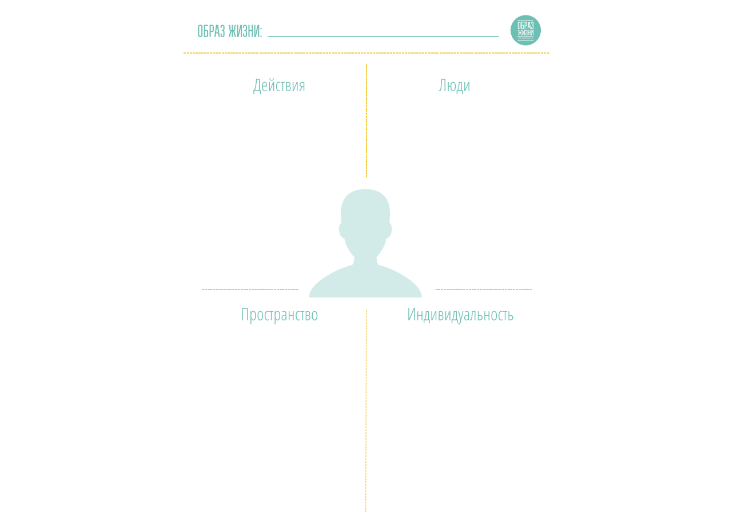
ТАБЛИЦА 1

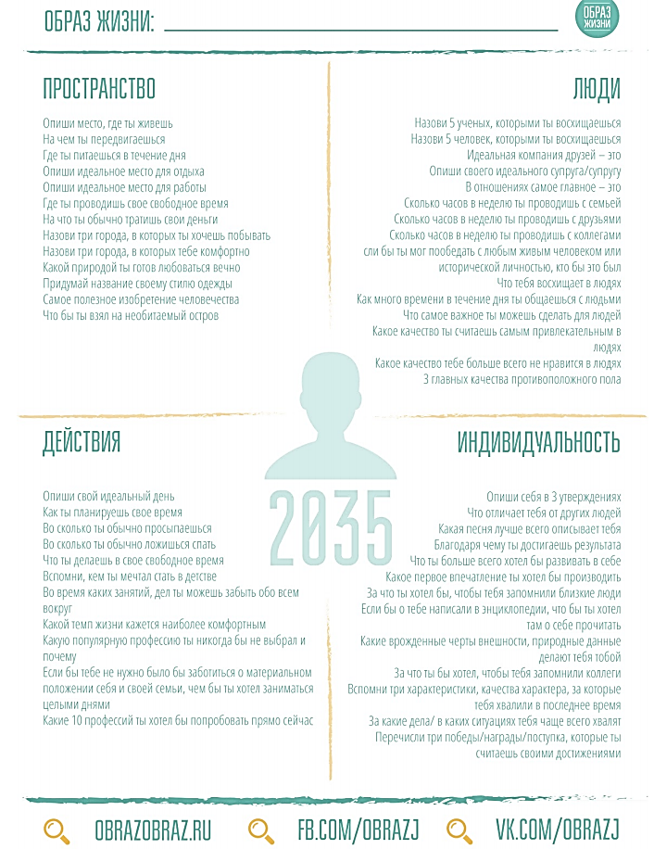
ТАБЛИЦА 2
Итак, когда вы представили своё будущее, немного определились со своим предназначением, пора поговорить о будущей профессии.

